Задание 1. Основные типы (категории) данных (5 баллов)

1. Структурированные данные
Описание: Данные, организованные в строгом формате — обычно таблицы с колонками и строками. Легко анализируются с помощью SQL, Excel, Pandas.
Пример 1: Таблица продаж магазина
Формат представления: CSV-файл sales_data.csv

Пример 2: База данных клиентов

Формат: Excel-файл clients.xlsx
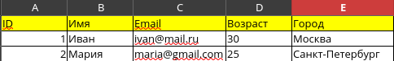

2. Неструктурированные данные(Описание: Данные без фиксированной структуры — например, текстовые документы, логи, изображения.)
Пример 1: Текстовый файл с отзывами клиентов
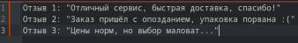

Формат: TXT-файл reviews.txt

3. Данные на естественном языке
Описание: Тексты, написанные людьми на разговорных языках — статьи, письма, посты, комментарии.
Пример 1: Пост в соцсети
"Сегодня закончил проект по Data Science — устал, но доволен! Спасибо моей команде 💪 #datascience #ml"
Формат: TXT-файл или скриншот поста из Twitter/Telegram.

4. Машинные данные
Пример 1: Данные с датчика температуры (Формат: CSV-файл sensor_temp.csv) (Описание: Данные, генерируемые устройствами, системами, датчиками — логи, метрики, телеметрия.)
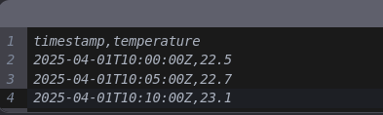

5. Графовые данные( Описание: Данные, представленные в виде узлов и связей — социальные сети, маршруты, зависимости.)
Пример 1: Социальная сеть (друзья)

● Анна
/ \
/ \
●-----●
Борис Вера

Формат: Изображение графа (скриншот из графического редактора, например, draw.io)

6. Аудио, видео и графика( Описание: Мультимедийные данные — изображения, звук, видео.)


Формат: JPG-файл

7. Потоковые данные
Описание: Данные, поступающие непрерывно в реальном времени — транзакции, показания сенсоров, сообщения в чате.
Формат: JSON-строки в текстовом файле clickstream.jsonl

Задание 2. Типы данных по структуре (5 баллов)

Структурированные данные (3 примера)

Пример 1: Таблица студентов
Файл: students.csv
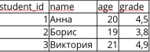

Пример 2: Расписание рейсов
Файл: flights.xlsx
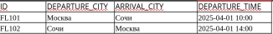

Пример 3: База книг
Файл: books.json (структурированный JSON)


Неструктурированные данные (3 примера)

Пример 1: Свободные заметки пользователя

Txt файл

Пример 2: HTML-страница без парсинга
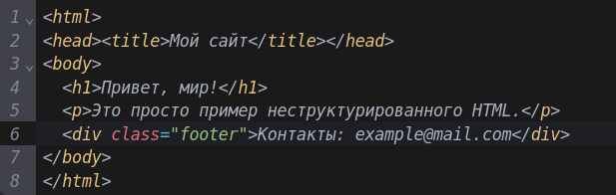
raw_page.html

Пример 3. research_notes.docx — Заметки исследователя (представьте как Word-файл)
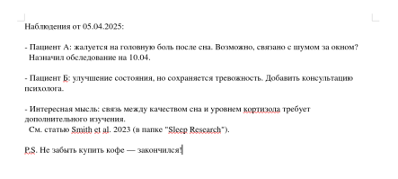

Задание 3. Типы необработанных данных (5 баллов)

Собранные данные (2 примера)
Определение: Данные, собранные специально для определённой цели — через измерения, опросы, эксперименты.

Пример 1: Опрос удовлетворённости клиентов
- Как собираются: Через анкету после покупки на сайте (например, “Оцените обслуживание от 1 до 5”).
- Какие данные: Оценки, комментарии, время ответа, ID заказа.
- Практическая задача: Анализ качества обслуживания, выявление “узких мест”, улучшение клиентского опыта.

Пример 2: Данные ЭКГ пациентов в клинике
- Как собираются: С помощью медицинского оборудования, подключённого к пациенту во время обследования.
- Какие данные: График сердечного ритма, частота, аномалии, временные метки.
- Практическая задача: Диагностика аритмии, оценка эффективности лечения, мониторинг состояния пациентов с сердечными заболеваниями.

Выхлопные данные (2 примера)

Пример 1: Логи веб-сервера интернет-магазина
- Как собираются: Автоматически записываются при каждом заходе пользователя на сайт (IP, URL, время, браузер, статус ответа).
- Какие данные: Временные метки, IP-адреса, User-Agent, запрошенные страницы.
- Практическая задача: Анализ трафика, выявление ботов, оптимизация UX, улучшение SEO, обнаружение DDoS-атак.

Пример 2: Данные GPS-трекинга такси
- Как собираются: Приложение такси постоянно записывает координаты водителя во время поездки (даже если пассажира нет).
- Какие данные: Широта, долгота, скорость, время, статус поездки (свободен/занят).
- Практическая задача: Оптимизация маршрутов, прогнозирование спроса, анализ времени ожидания, расчёт “горячих зон”.

Задание 4. Шкалы данных (типы признаков) (5 баллов)

Таблица данных (пример записей — 5 строк для демонстрации):
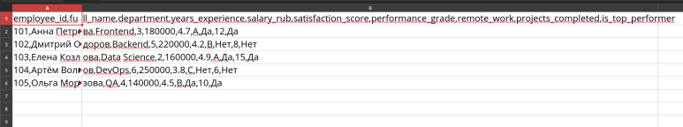
employee_evaluation1.csv

Описание признаков:
employee_id | int | Абсолютная шкала | Уникальный числовой идентификатор. Ноль = отсутствие сотрудника, можно складывать/вычитать (например, ID 102 - ID 101 = 1 — разница в порядке регистрации).
full_name | string | Шкала наименований | Имя — это метка, без порядка, интервалов или отношений. Нельзя сравнивать "больше/меньше".
department | string | Шкала наименований | Категория без порядка: “Frontend”, “QA”, “DevOps” — равноправные категории.
years_experience | int | Шкала отношений | Есть истинный ноль (0 лет = отсутствие опыта), можно говорить “в 2 раза больше опыта”.
salary_rub | int | Шкала отношений | Зарплата: 0 = отсутствие дохода, можно сравнивать отношения (“зарплата в 1.5 раза выше”).
satisfaction_score | float | Шкала интервалов | Оценка от 1 до 5. Разница между 4.0 и 4.5 = 0.5, но нет истинного нуля (0 не означает “абсолютное отсутствие удовлетворённости”).
performance_grade | string | Шкала порядка | Градации: A > B > C — есть порядок, но нельзя измерить “на сколько лучше A чем B”.
remote_work | string | Шкала наименований | Бинарная категория: “Да” / “Нет” — без порядка и количественных отношений.
projects_completed | int | Шкала отношений | 0 проектов = ничего не сделано, можно говорить “в 2 раза больше проектов”.
is_top_performer | string | Шкала наименований | Бинарный флаг: “Да” / “Нет” — категориальная метка без порядка.

